**繁华一梦共探讨 名师引领以致远**

——双流区刘勇名师工作室受邀赴泸定县送教

文/杨琴瑶 曾亚

携一缕阳光奔赴，凝一份真情前往。为支持民族地区教育发展，积极推进基础教育改革，共享优质教育资源，受泸定县教体局邀请，2023年11月20日，双流区刘勇名师工作室导师刘勇携工作室成员赴泸定县王以红名师工作室进行送教暨联合教研活动。本次活动在泸定县第一中学举行，内容包括：课堂展示、说课评课和专题讲座。

**“同”展风采，“异”启新思**

双流区刘勇名师工作室成员曾亚老师与泸定县王以红名师工作室成员周虹妤老师同课异构，共同执教八年级上册《梦回繁华》一课。

第一节课，周老师以《清明上河图》视频导入，激发学生兴趣，然后以四项任务为驱动，紧扣说明文的文体要点，在任务驱动中让学生明确说明方法的作用，感受说明语言的特点。

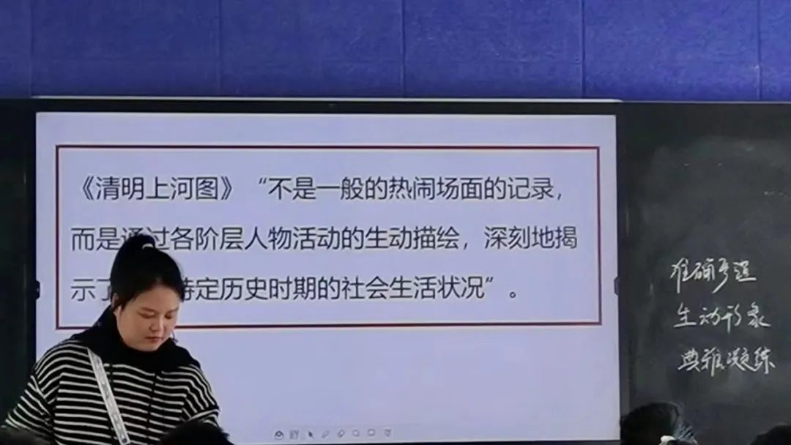

曾老师的课堂着力培养学生阅读思维，提高学生自主阅读效力，收集学生问题，以学生疑问出发，建构课堂教学。整个课堂，曾老师以任务为驱动，用活动为载体，学生主动参与，主动探究，沉浸在课堂和文本中，一次又一次精彩地发言，引得在场教师声声称赞。

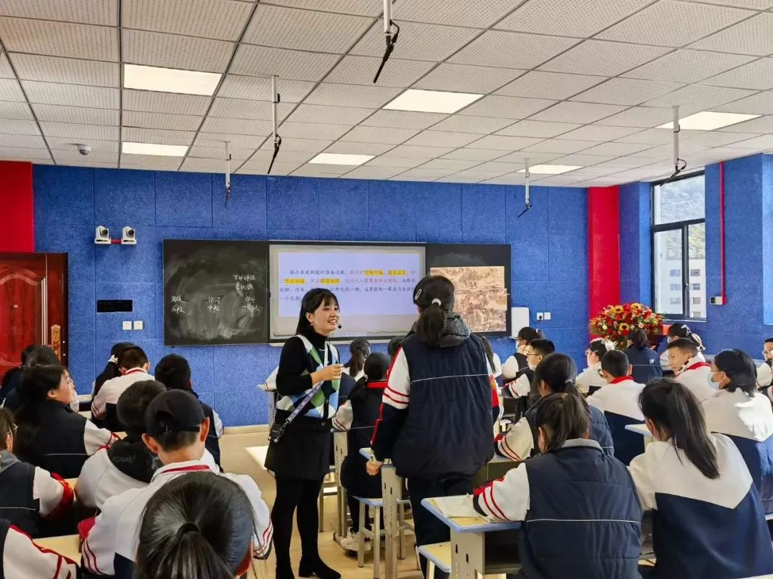

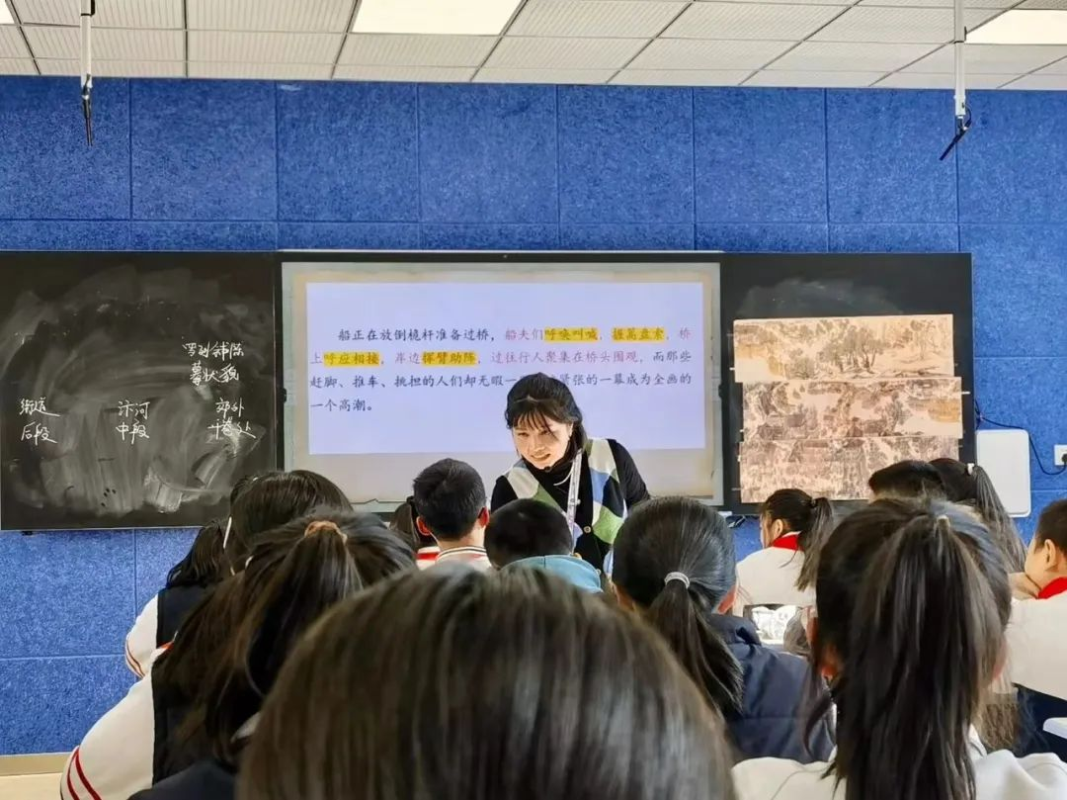

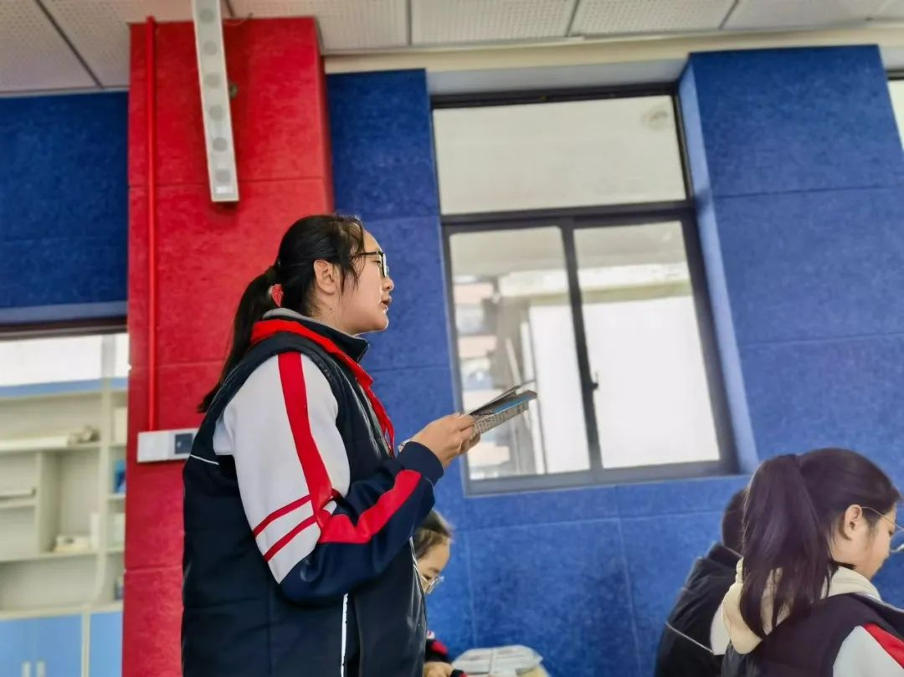

****专家评课，圆梦“繁华”****

课后，周虹妤老师和杨琴瑶老师分别就两堂课进行了说课。周老师介绍其主要围绕单元目标中的文体要点，并结合阅读提示的方法指导进行教学设计。杨老师依据课标，在单元视野下分析本课的教学设计出发：既要讲明说明文的文体要点，又要关注其独特的语言表达，还要依循自读的教法。于是本堂设计尊重学生自读能力，学生已知不教，教学生未知或知之不全的学习能力点，以学生问题为导向建构课堂。

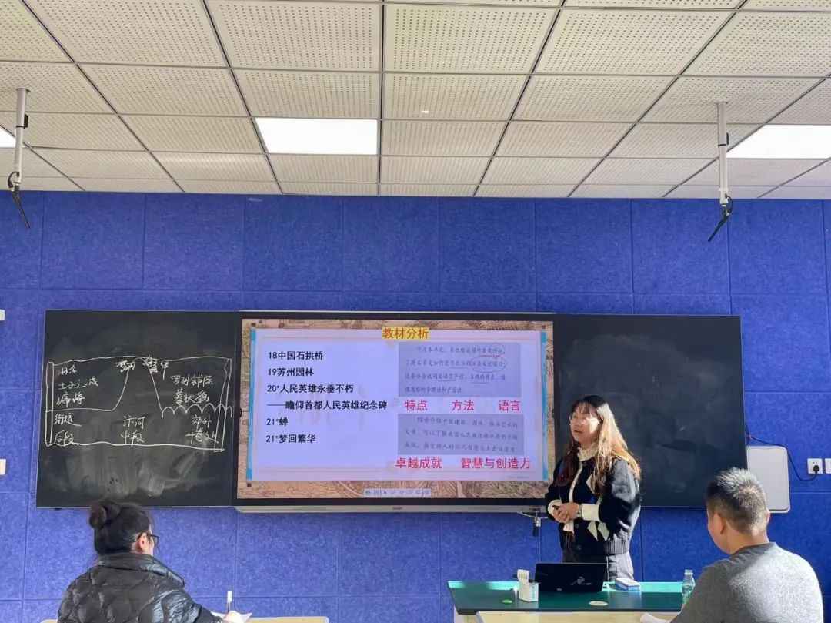

评课环节，刘勇老师先“赏”后“圆”，高度肯定两位老师在教学设计中的三大优点：具有单元意识；关注文体特征；拥有训练意识。同时也给予了两位老师相应的建议，帮助其完善教学设计，实现“圆课”。他建议周老师在课堂中增添活动设计，增加学生对文本的体悟，缩小与文本的隔膜。曾亚老师的课尊重学生在自读课文中学习能力，善用比较法、还原法，注重培养学生的语感，但在说明顺序的梳理中应注重思维的培育。刘勇老师以语文课程的性质为基，结合文体要点，学情实际，给予了老师实际的方法指导，让在场老师获益匪浅。

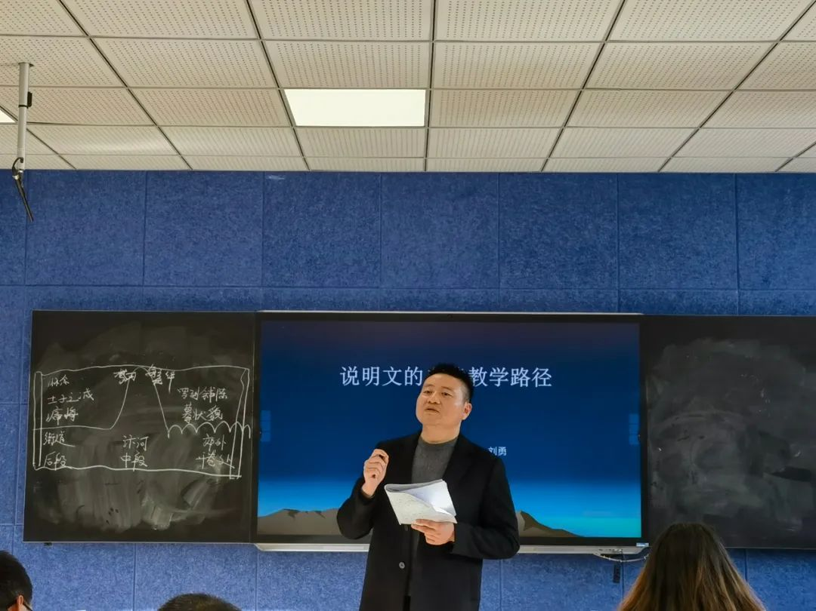

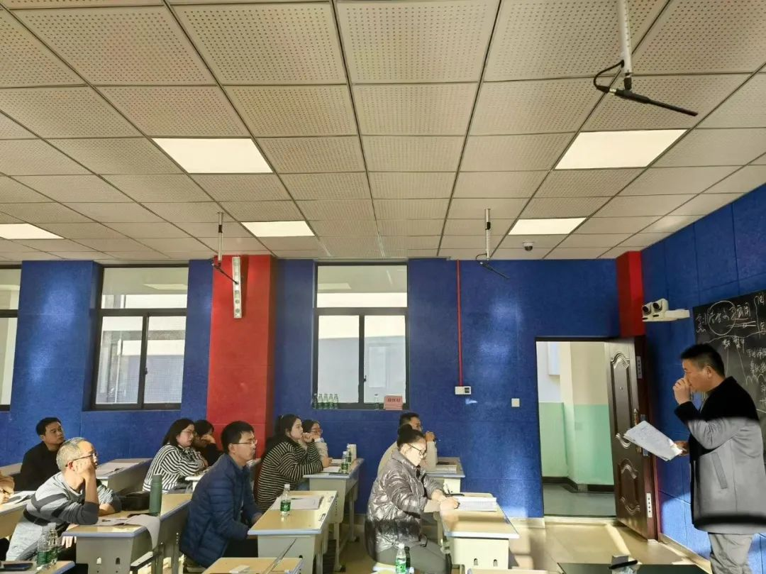

**以“梦”为引，探教学路径**

随即，刘勇老师做了题为《说明文自读教学路径》的专家讲座。他以《梦回繁华》为例，就说明文的自读教学路径提供了范本。说明文的文类特征归纳：说明内容（是什么）；说明动机（为什么）；说明智慧（怎么样）。接着，引领老师们解读语文新课标，探究语文教材编排意图，让老师们明确在自读课文的教学设计中应该具备任务群意识和单元视野。然后就自读课的教学设计提供方法：以问题结构课堂；以情境激活学习；以活动促进建构。由此，达到课堂的四重境界：守住语文体性；辨识文本类性；开掘文本篇性；彰显文本言语性。刘勇老师毫无保留地分享自己在说明文自读教学上的研究成果，其幽默生动的语言表达，让在场每位老师为之折服。

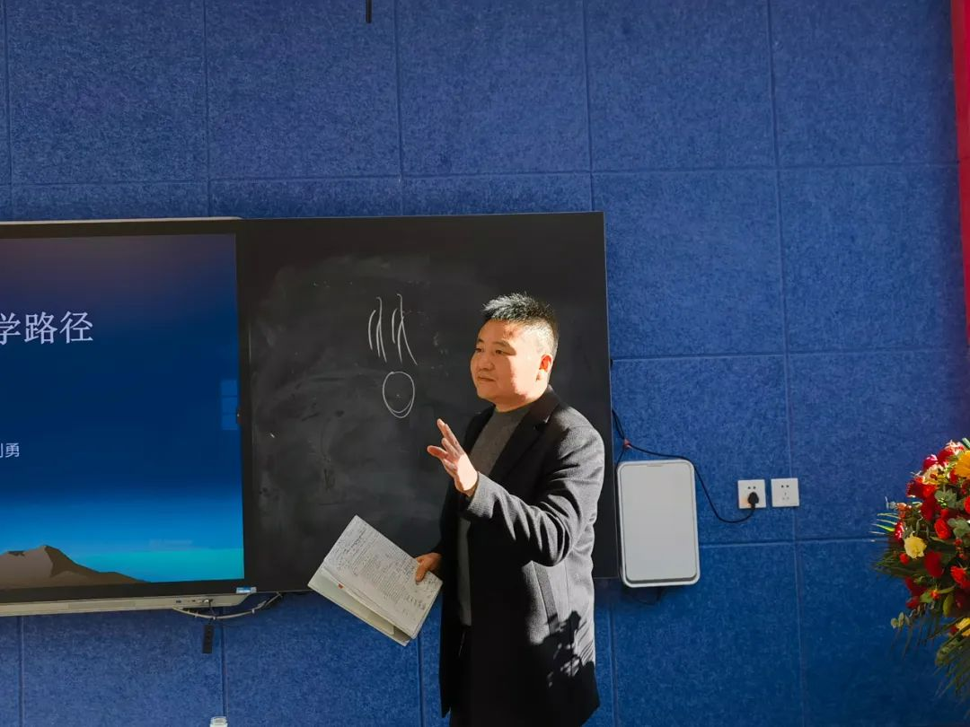

活动最后，刘勇老师将力作《本真阅读的诗意行走》赠送给王以红名师工作室的全体成员并合影留念。在热烈的气氛中，本次送教活动圆满落幕。

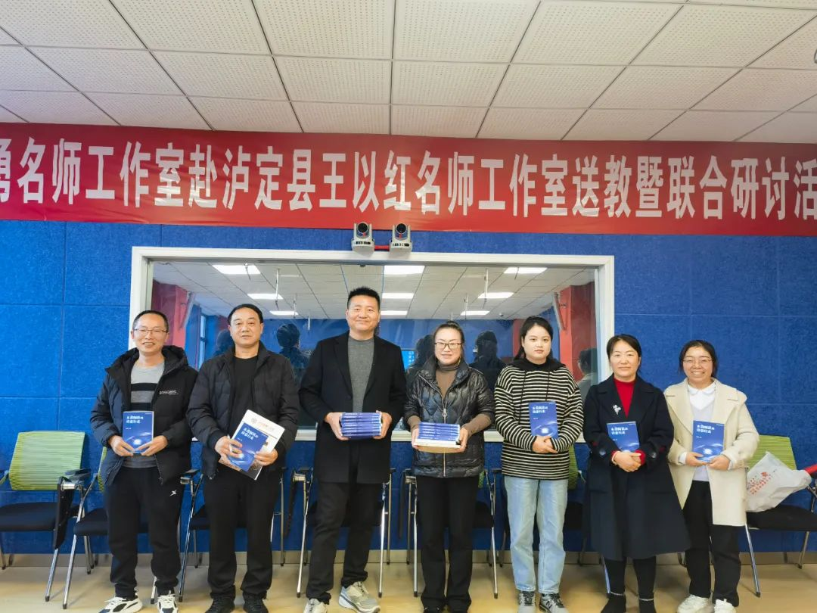

送教暖人心，互研共成长。

本次送教暨学科联合研讨活动，是一次温暖的牵手，是一场成长的对话。

